Annuler (ou neutraliser) une question à posteriori de la passation
Si la question nécessite seulement un ajustement, veuillez vous reporter à la documentation : Consulter les résultats et ajuster la correction des questions fermées (QCM, vrai-faux, appariement, numérique...) et à réponses ouvertes courtes (QROC).
Si la question comporte une erreur non ré-ajustable, il faut alors l'annuler (ou neutraliser).

Étape 1 : sauvegarder l'épreuve
Se reporter à la documentation : Sauvegarder une activité avec les contributions et résultats des étudiants

Étape 2 : ajuster la notation

Cas des questions non aléatoires
- cliquer sur le nom du test :
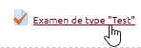
- cliquer sur le rouage puis sur “Modifier le test” :
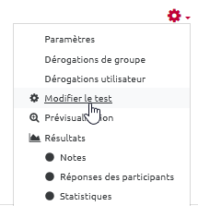
- repérer la question à annuler et cliquer sur le petit crayon en bout de ligne :
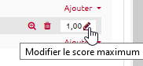
- écrire “0” puis taper sur la touche “Entrer” de votre clavier :
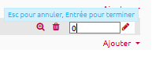
- vérifier que l'interface a bien accepté le “0” :
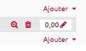
- vous pouvez observer que le “Total des notes” de l'épreuve a diminué :
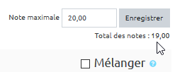
- Passer à l'étape 3.

Cas des questions aléatoires
Les plateformes Ecampus et Collegium Santé ne disposent pas d'un outil de recherche fin permettant de tracer l'usage d'une question choisie aléatoirement à moins d'aller consulter le rapport des participants et d'effectuer une recherche (souvent chronophage) par mot clé sur l'énoncé.
Aussi, nous vous recommandons :
- Pour les choix multiples, d'attribuer 100% à toutes les propositions de la question à annuler.
- Pour les réponses courtes, d'ajouter une nouvelle réponse “*” avec une note de 100% comme dans l'exemple ci-dessous :
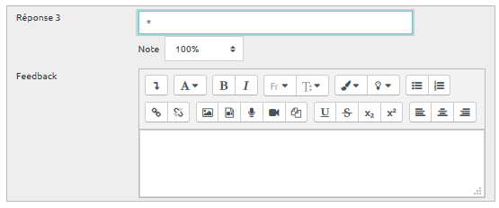
Ainsi tous les étudiants auront le point associé à la question défectueuse. Pour réaliser cet ajustement, reportez-vous à la documentation : Consulter les résultats et ajuster la correction des questions fermées (QCM, vrai-faux, appariement, numérique...) et à réponses ouvertes courtes (QROC)
- Si vous souhaitez annuler toutes les questions d'une catégorie, il faut affecter la note “0” aux questions concernées (cela revient à suivre la même procédure que pour les questions non aléatoires décrite plus au dessus). Par exemple, pour annuler les questions d'une catégorie intitulée “C2T3”, il faut inscrire “0” dans les notes des questions aléatoires de la catégorie C2T3, comme ci-dessous :
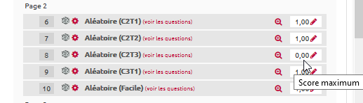
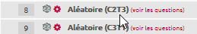
Le nom de la catégorie d'où proviennent les questions apparait entre parenthèse juste après le mot “Aléatoire”.

Étape 3 : visualiser les notes ajustées
- Cliquer sur le rouage du test, puis dans le menu déroulant sur “Note” :
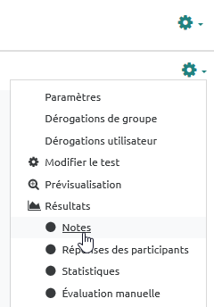
- vérifier que l'ajustement des notes a eu lieu dans les résultats des étudiants :
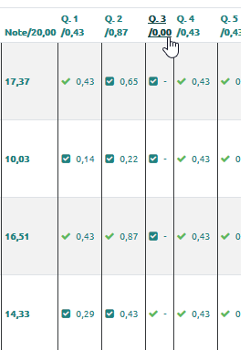
En cas de problème lors du recalcul automatique (affichage anormal), on peut demander à Moodle de revenir en arrière en se servant de la sauvegarde créée juste avant. Pour cela, nous vous invitons à suivre le tutoriel : restaurer une activité à partir d'une sauvegarde. Si c'est la première fois que vous allez réaliser cette démarche de restauration sur une épreuve de type certifiante, n'hésitez pas à demander l'aide d'un spécialiste.

